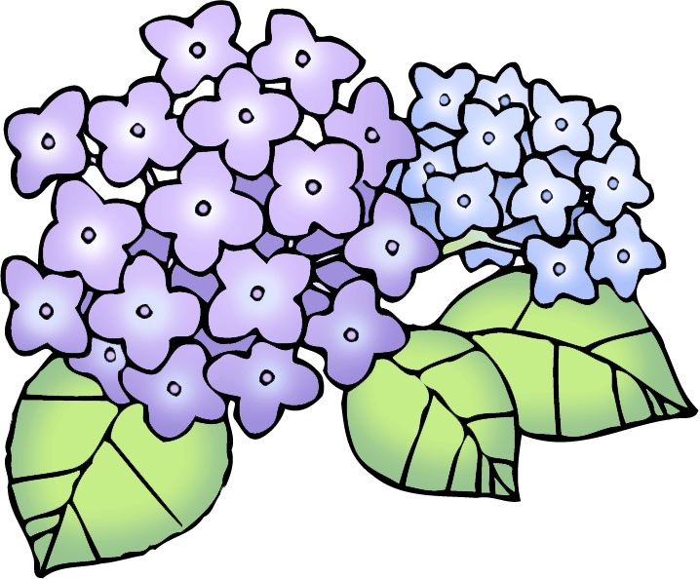国分寺小学校 第5学年 学年便り

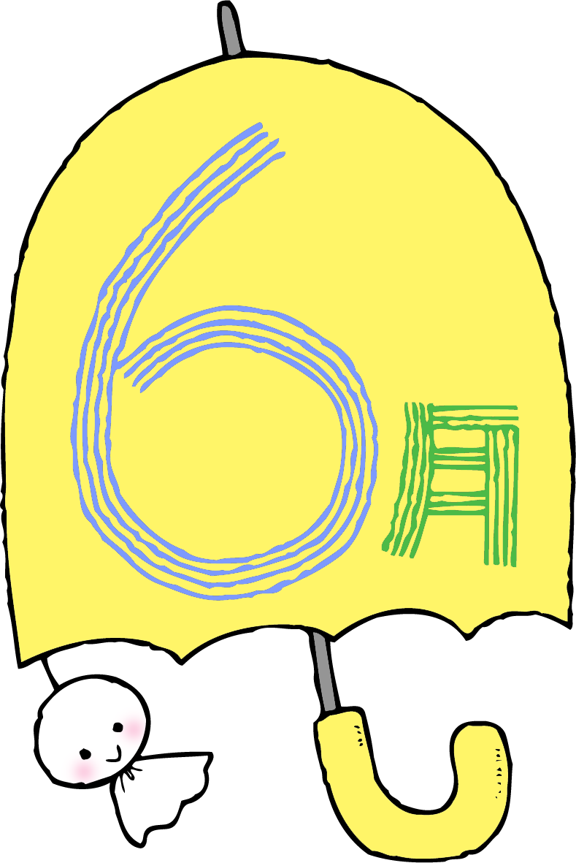
Ｓｍｉｌｅ 55 GO！

Ｒ３，５，３１

あっという間に春が過ぎ去り、季節は梅雨に移り変わりました。
委員会・クラブ活動が本格的に始まり、５年生の活躍の場が増えるようになりました。初めてのことで不安や緊張がありながらも、一生懸命学校のために働く姿が見られます。梅雨のジメジメに負けず、メリハリのある行動でキラキラ輝く姿を楽しみにしています。
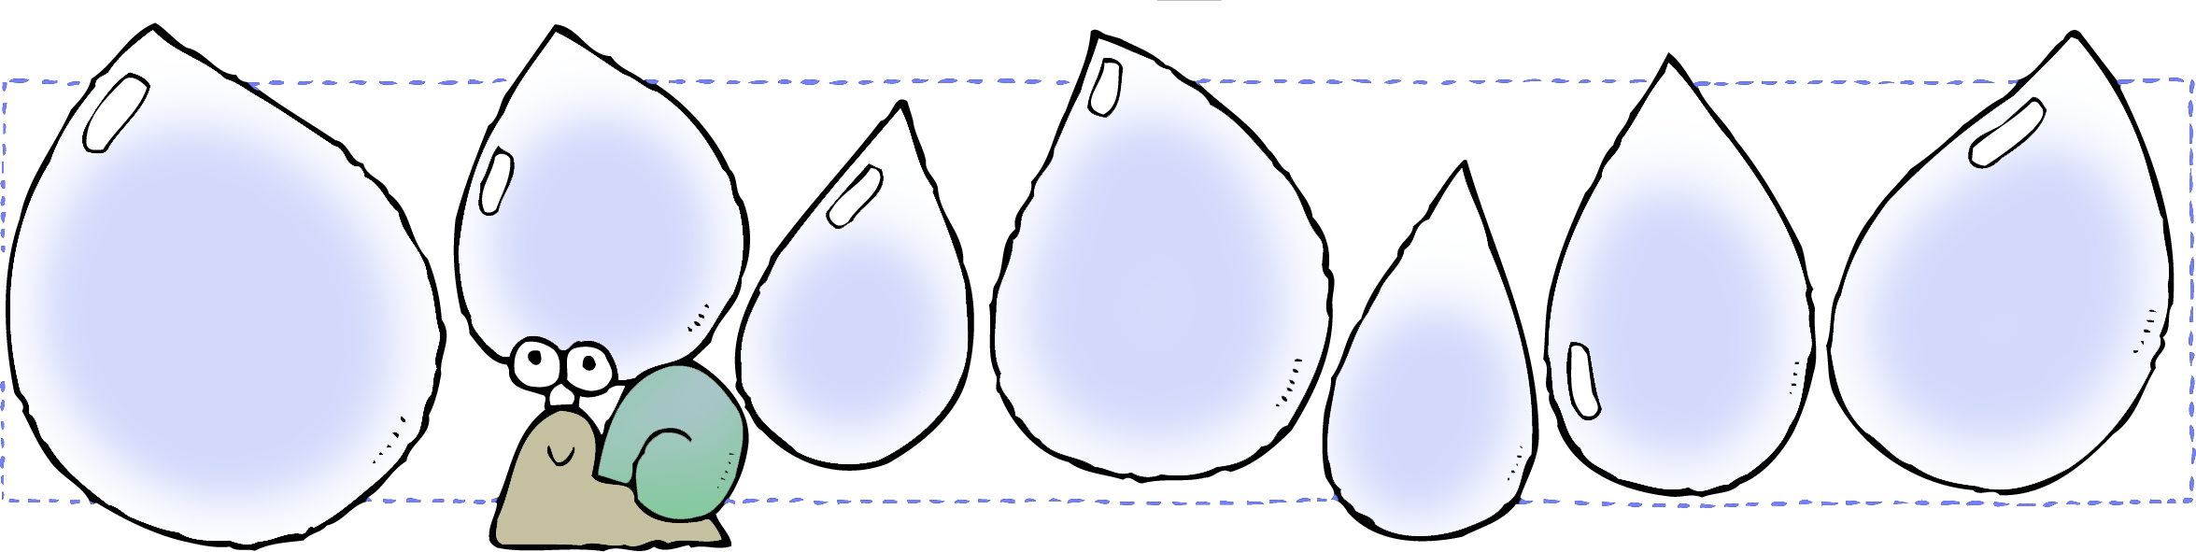
6月の行事予定

月 | 火 | 水 | 木 | 金
５／３１ | １  歯と口の健康週間（～１１日） | ２  新体力テスト | ３  委員会  読み聞かせ | ４
７ | ８  耳鼻科検診  眼科検診 | ９  プール清掃  ロング昼休み | １０  クラブ | １１
１４ | １５  県民の日集会（放送）  下野市新聞の日  聴力検査 | １６  教育相談  (～7/5) | １７ | １８  プール開き
２１ | ２２ | ２３ | ２４  クラブ | ２５
２８  校内読書週間（～７／９）  クリーン活動 | ２９  スクールカウンセラー来校 | ３０  ロング昼休み

いのちのかがやき
昨年度、日課の変更によりなくなっていたロング昼休みが、今年度復活いたしました。水曜日の昼休み、校庭では子どもたちの笑顔がはじけています。また校舎内では、自主的に清掃に取り組む子どもたちの姿も見られます。ロング昼休みは、清掃の時間がなくなり、校舎内にゴミやほこりがたまりがちなので、自ら判断して掃除をしてくれているのです。どちらの子どもたちの姿もすてきだなと思ってみています。

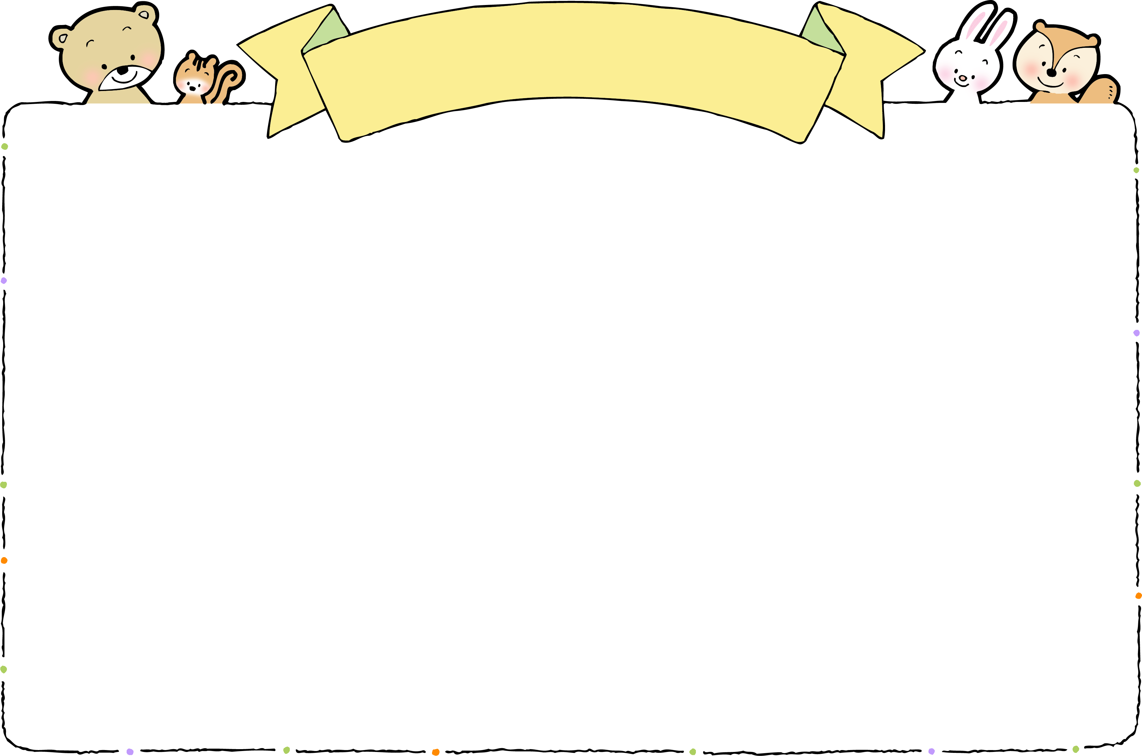
6月の学習予定
音楽 いろいろな音色を
感じとろう
図工 糸のこ寄り道散歩
体育 水泳学習
家庭 ソーイングはじめの
いっぽ
総合 外国の文化に触れよう
国語 古典の世界（１）
社会 あたたかい土地のくらし
算数 小数のわり算
小数倍
理科 ヒトのたんじょう
英語 夢の時間わりをつくろう
【国小っ子のめあて】
◎健康で安全な生活をしよう

・安全に気をつけて行動しよう

・係活動をしっかりやろう

お願いとお知らせお知らせ

水筒・タオルの持参について
暑くなったり、涼しくなったりと気候がなかなか安定していませんが、児童の水分補給のために水筒を必ず持たせるように準備をお願いします。水分補給はもちろん、感染予防の面からも必ず持ってくるようにご協力をお願いします。また、暑さが厳しいときには汗をかきますので、体育がないときでもタオルを用意してください。もちろん、マスク、ハンカチ、ティッシュも毎日持ってきてください。衛生的に過ごすことが、健康を保ち、感染を予防する上で重要になります。

水泳の授業が始まります
６月１８日（金）にプール開きが行われ、お子さんたちが楽しみにしている水泳の授業が始まります。水泳学習は行い方を誤れば、命に関わる重大な事故につながりかねないスポーツです。また、今年度はコロナ感染対策でさまざまな制限の中で行う水泳学習となります。安全に気をつけながら、集中して練習に励んでもらいたいと思います。
学習が始まる前に、水着などだけでなく下着や靴下など、衣服すべてに記名がしてあるかどうかの確認をしてください。毎朝の検温、健康状態チェックカードへの捺印もお願いします。体調管理をしっかり行い、充実した学習にするためにも、ご協力をよろしくお願いします。
６月９日（水）にプール清掃を行います。水着、タオル、汚れてもよいTシャツ、ビニール袋をご準備ください。ビーチサンダルが必要な場合は、後ほどご連絡いたします。

自由参観について
７月１２日（月）～１６日（金）に自由参観が行われます。ご都合に合わせてお越しください。お子さま方の学校での頑張りを、ぜひご覧いただければと思います。５月の学習参観同様、事前に申込書を担任へ提出してください。申込書の締め切りは、７月１日（木）です。当日は来校者用健康確認票の提出をお願いします。

赤白帽子について
体育の授業や清掃などのときに、赤白帽を着用しているのですが、ゴムひもが伸びきってしまい帽子が脱げてしまったり、きちんと着用できなかったりすることがあります。安全に・気持ちよく赤白帽を着用することができるよう、金曜日に体操着を持ち帰った際には、お子様に合わせたゴム紐の長さに調整をしたり、ゴムひもを交換したりするなどのご対応をお願いします。
